

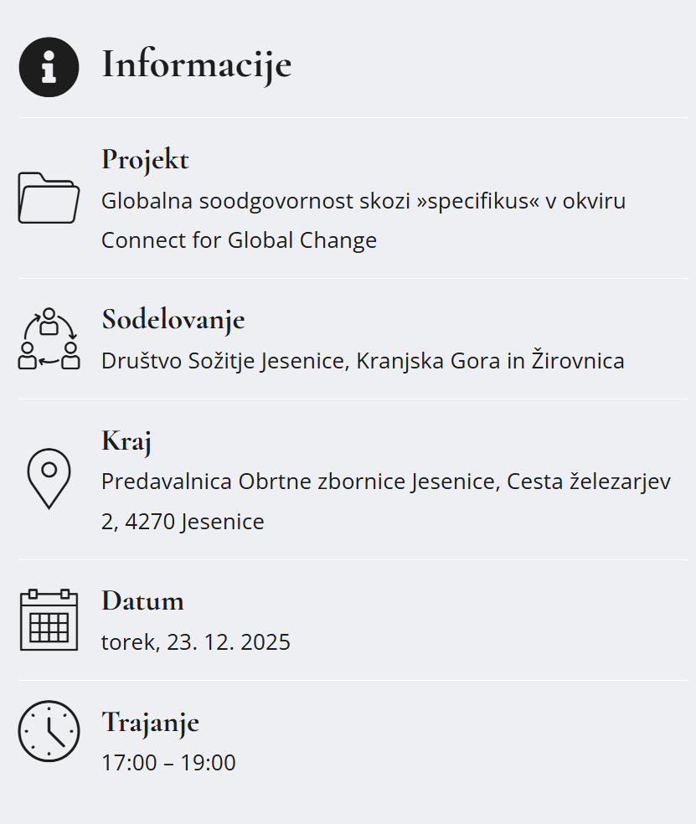
četrtek, 5. 2. 2026

Delavnica
AKTIVNO GLOBALNO DRŽAVLJANSTVO I.
Delavnica naslavlja razumevanje aktivnega državljanstva kot ključnega elementa demokratične družbe. Udeleženci in udeleženke bodo spoznavali vlogo posameznika pri uresničevanju pravic, sodelovanju v demokratičnih procesih in skupnem sprejemanju odločitev.
Z uporabo prilagojenih metod bomo krepili kritično razmišljanje, razumevanje demokratičnih postopkov in zavedanje o pomenu sodelovanja na lokalni in globalni ravni.
Delavnica prispeva k večji vključenosti, opolnomočenju in aktivnemu sodelovanju oseb, ki so pogosto izključene iz procesov odločanja.


Kaj bomo na delavnici počeli?
Na delavnici bomo razvijali razumevanje aktivnega globalnega državljanstva skozi pogovor, izkustvene in prilagojene aktivnosti. Ukvarjali se bomo z globalnimi izzivi, kot so človekove pravice, neenakosti, migracije, podnebne spremembe ter pomen miru in solidarnosti, ter raziskovali, kako so ti izzivi povezani z našim vsakdanjim življenjem.
Poseben poudarek bomo namenili razumevanju demokracije, volilne pravice in skupnega odločanja ter vplivu, ki ga imajo naše odločitve – na volitvah, v skupnosti in v vsakdanjih odnosih – na širšo družbo.
Skozi praktične primere bomo krepili kritično razmišljanje, preverjanje informacij, spoštovanje različnih mnenj in sposobnost dialoga. Delavnica bo spodbujala k aktivnemu sodelovanju, solidarnosti ter zagovarjanju enakosti in dostojanstva vseh ljudi, hkrati pa jim omogočala varno okolje za izražanje mnenj, sprejemanje odločitev in učenje sodelovanja v demokratičnih procesih.

Za koga je delavnica primerna?
Za vse! Še posebej pa je namenjena mladim in osebam z intelektualnimi in psihosocialnimi ovirami, ki želijo bolje razumeti svojo vlogo v družbi in svetu ter okrepiti svojo zmožnost sodelovanja pri skupnem odločanju. Namenjena je vsem, ki želijo razvijati samozavest, izražati svoje mnenje, uveljavljati svoje pravice in aktivno sodelovati v demokratičnih procesih, ne glede na predhodne izkušnje. Delavnica posebej naslavlja pomen opolnomočenja oseb, katerih glas je v družbi pogosto preslišan, ter ustvarja podporno in vključujoče okolje za uresničevanje aktivnega lokalnega in globalnega državljanstva.

Delavnico Aktivno globalno državljanstvo, ki je del projekta Globalna soodgovornost skozi specifikus, organizirata partnerja projekta Društvo Sožitje Jesenice, Kranjska Gora in Žirovnica in Inštitut PIPZ.
Z lokalnimi dejanji razmišljamo globalno!

Več informacij na:
info@institut-pipz.si telefon: 069 927 122

sozitje.jesenice@gmail.com telefon: 040 320 771

❦ ❦ ❦
Program Connect For Global Change sofinancira Evropska unija in Ministrstvo za zunanje in evropske zadeve. Izražena stališča in mnenja so izključno stališča in mnenja avtorjev ter ne predstavljajo nujno uradnih stališč Evropske unije, Ministrstva za zunanje in evropske zadeve ali Izvajalske agencije za izobraževanje in kulturo. Evropska unija in Ministrstvo za zunanje in evropske zadeve in organ, odgovoren za dodeljevanje sredstev, zanje ne prevzemata nobene odgovornosti.


